**О пользе и вреде лесных ягод и грибов.**

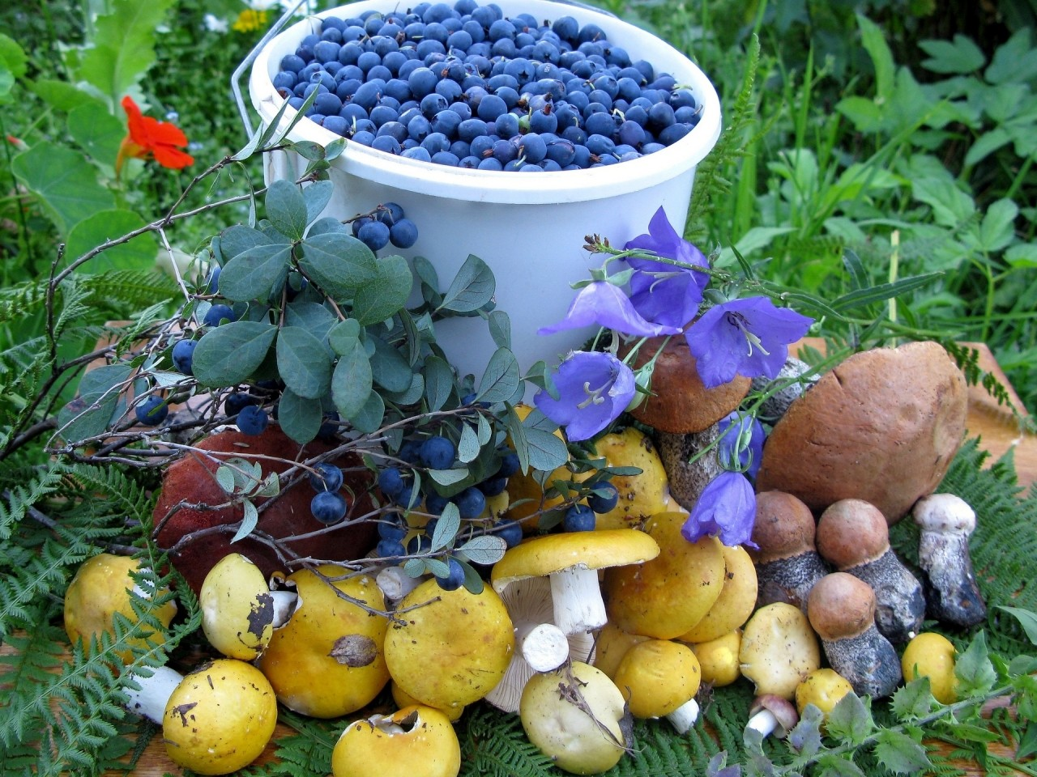

**Как правильно собирать грибы и главное – где их искать.**

Токсичность грибов и их крайне неприятное свойство – впитывать в себя вредные вещества. Из-за этого даже съедобный гриб может быть опасным для человека. Поэтому выбирайте леса, расположенные вдали от массовых поселений, промышленных производств и крупных магистралей.

Лечебные свойства грибов.

Употребление грибов осенью еще и помогает укрепить иммунитет и противостоять сезонным вирусам.

Фунготерапия – одна из разновидностей народной медицины, в основе которой лежит сохранение полного комплекса активных веществ, содержащихся в грибах. Для этого из них делают отвары, настои и экстракты.

Но и в традиционной медицине грибам отведена важная роль – активное применение в фармацевтике. Даже за антибиотики мы должны быть благодарны грибам: пенициллин и стрептомицин получают из плесневых грибов!

Король грибного царства – белый гриб (он же боровик). В боровиках рекордное количество полезных белков: в килограмме белых грибов протеинов больше, чем в килограмме говядины.

Еще одно полезное свойство белых грибов – наличие никотиновой кислоты (витамин РР), необходимой для здоровья сердца! Также в боровиках содержатся соли железа, цинк, йод, медь и витамин B1.

Грузди – это практически единственный источник витамина D неживотного происхождения. Обычно этот витамин мы получаем из молочных продуктов, печени трески и от солнечных лучей. Кроме того, грузди отлично справляются с профилактикой почечных и легочных заболеваний.

Большую дозу витаминов А, В1, В2, содержится в лисичах. Эти грибы полезны для селезенки и общего иммунитета организма. Доказана их польза и при диабете.

И даже в восстановлении поджелудочной железы лисички – первые помощники (хотя при серьезных заболеваниях этого органа диетологи советуют грибами не увлекаться)!

А еще это единственные грибы, которые не накапливают радиоактивных веществ.

**Полезные свойства ягод**

Не менее важны и полезны для организма ягоды. В них содержится масса витаминов, микроэлементов, клетчатки и антиоксидантов.

Не зря наши бабушки считали первым средством от простуды ягодное варенье с чаем. Ягоды укрепляют иммунитет, помогают в лечении артрита, нормализации давления, профилактики возрастной деменции.

Доказано и позитивное влияние ягод на психику людей. За счет фолиевой кислоты, которая способствует выработке серотонина, даже небольшая горсть ягод способна заставить вас почувствовать себя счастливыми. В век депрессии это станет настоящим спасением!

Кстати, ягоды стоит включить в свой рацион и тем, кто борется за стройность фигуры. Это позволит ускорить обмен веществ, что поспособствует похудению.

Лидерами по полезным свойствам являются следующие ягоды:

* Ежевика – снижает уровень холестерина в крови;
* Черника – улучшает зрение;
* Клюква – укрепляет иммунитет.

Но и в малине, клубнике, крыжовнике есть множество витаминов и полезных организму микроэлементов.

**Вред грибов и ягод**

Свойство накапливать вредные вещества – слабая сторона грибов. Поэтому есть риск нарваться на отравленный, хотя внешне и вполне безобидный гриб.

Место, где собираются грибы-ягоды, должно быть экологичным, потому что нормальный гриб от зараженного никак не отличить!

Но и с экологически чистым продуктом стоит быть аккуратнее. Частое употребление грибов может привести к серьезным заболеваниям ЖКТ. Этим мы «обязаны» белку хитину, который сложно усваивается человеком. Риск отравиться имеется и тогда, когда в корзину попадает несвежий, червивый гриб.

Что касается ягод, то и среди них попадаются ядовитые виды, поэтому при сборе нужно быть осторожным. Срывайте только знакомые плоды. Кроме того, риск имеется и для тех, кто излишне увлекается этим продуктом: начиная аллергической реакцией и заканчивая проблемами с зубной эмалью.

Не стоит собирать ягоды, растущие рядом с бледными поганками. Грибные споры могут с ветром попадать на плоды и нанести вред организму.

**Съедобные и несъедобные грибы: учимся отличать**

Мухомор все определят, а вот с другими грибами могут возникнуть проблемы. Самые большие трудности возникнут с определением бледной поганки, которую можно принять за сыроежку или лесной шампиньон, сатанинского гриба, так похожего на белый или дубовик, и целого ряда ложных грибов, которые «копируют» лисичек, опят и маслят.

К счастью, несъедобные грибы, при общей внешней схожести со съедобными, обладают характерными признаками, которые должны насторожить грибника.

Начнем с бледной поганки. Внимательно изучите ножку гриба на наличие колец. На зеленых сыроежках таких колец не бывает, это типичное «украшение» бледной поганки. Внизу ножка ядовитого гриба также имеет вольву – пленчатую обертку – и клубневидные утолщения у основания. Такие грибы будто растут из «горшочка». Кстати, по этому «горшочку» можно выявить и другие ядовитые грибы.

Чтобы не спутать поганку с шампиньоном, надо заглянуть грибу под шляпку. У молодого съедобного гриба пластинки розовые, с возрастом они становятся коричневыми, у поганки же они всегда белые.

Но тут нужно быть очень аккуратным, ведь даже небольшое искажение в освещении может сыграть злую шутку. Опытные грибники советуют начинающим вовсе отказаться от шампиньонов и сосредоточиться на сборе других грибов, чтобы не совершить роковую ошибку.

Чтобы исключить сатанинский гриб, стоит отломить кусочек от шляпки. У белого гриба место разлома сохранит первоначальный цвет, у дубовика – сразу посинеет, а вот у сатанинского сначала покраснеет, а уже потом посинеет. Делать это следует тут же, в лесу, не дожидаясь возвращения домой.

Кроме того, от мякоти ядовитого гриба обычно исходит неприятный запах, напоминающий гнилой лук. Правда, молодые сатанинские грибы миазмы не распространяют.

Переходим к ложным грибам. Ядовитых двойников объединяет общий признак – обычно они ярче своих съедобных оригиналов. Но этим различия не ограничиваются. Ложные опята, к примеру, в отличие от настоящих, не имеют юбочку, которая соединяет шляпку с ножкой.

Настоящие лисички имеют гофрированные края шляпки, тогда как у ложных они ровные. А шляпки и ножки настоящих маслят скользкие и блестящие, что особенно заметно в сырую погоду. Шляпка грибов будто покрыта маслом, от чего маслята и получили свое название. В сырую погоду шляпка глянцевая. И всегда она имеет губчатую структуру, тогда как у ложных маслят шляпка зачастую пластинчатая.

**Как правильно собирать грибы?**

Многие грибники все еще считают, что гриб обязательно нужно срезать ножом, но ни в коем случае не срывать. Считается, что в противном случае можно повредить грибницу, и тогда в следующем году «грибной огород» здесь не вырастет.

Это старейшее заблуждение, посеянное элементарным незнанием биологии. Подземная часть гриба надежно защищена, чтобы ее повредить, от вас потребуются немалые усилия.

Правда, при вырывании неопытному грибнику легко повредить ножку, что приведет к быстрому гниению гриба. Но этого не случится, если вы будете аккуратны. Так что рвать или срезать – вопрос исключительно удобства и привычки.

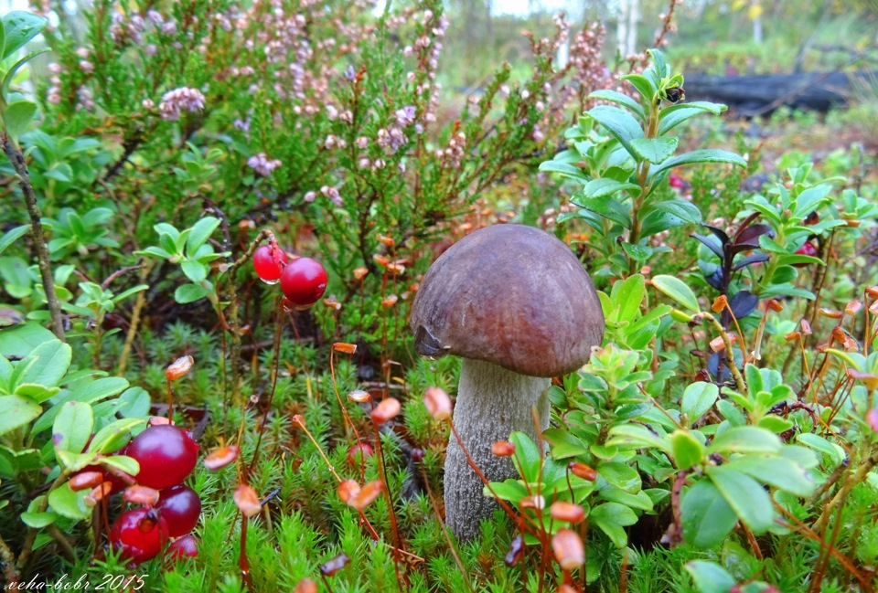**Хорошего сбора!**

Х